 | ИНФОРМАЦИОННЫЙ БЮЛЛЕТЕНЬ  ПОЖАРНОЙ БЕЗОПАСНОСТИ  ОТДЕЛА НАДЗОРНОЙ ДЕЯТЕЛЬНОСТИ  ПО ШУШЕНСКОМУ РАЙОНУ |  | 
Выпуск №2 от 20 декабря 2013 года

З    Уважаемые жители Шушенского района!  Отдел надзорной деятельности по Шушенскому району УНД ГУ МЧС России по Красноярскому краю поздравляет вас с Новым годом! Желаем вам здоровья, успехов и благополучия. Пусть пожары, стихийные бедствия и чрезвычайные ситуации обходят ваш дом стороной. |  | Содержание номера:  Оперативная обстановка с пожарами………...2 стр.  Безопасный Новый год….  …………………………..3 стр.  Меры пожарной безопасности….….4 стр.  Пожар в общественных местах……………… 5 стр.  Новый год без пожаров…...…….....6 стр.
ГРАЖДАНЕ!!!!
При возникновении пожара немедленно вызывайте
пожарную охрану!!!
Тел. 01, с сотовых телефонов 112, 01*

ЕЖЕМЕСЯЧНЫЙ ИНФОРМАЦИОННЫЙ БЮЛЛЕТЕНЬ ПОЖАРНОЙ БЕЗОПАСНОСТИ ОТДЕЛА НАДЗОРНОЙ ДЕЯТЕЛЬНОСТИ ПО ШУШЕНСКОМУ РАЙОНУ

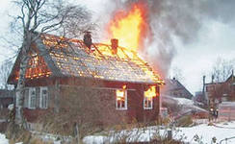
Оперативная обстановка с пожарами
на территории
Красноярского края:

- произошло пожаров - 3943
- погибло людей на пожарах - 232
- погибло детей - 24
- получили травмы на пожарах - 240
- травмировано детей - 24

Оперативная обстановка с пожарами
на территории
Шушенского района:

- произошло пожаров - 47
- погибло людей на пожарах - 3
- погибло детей - 0
- получили травмы на пожарах - 1
- травмировано детей – 0

Дознаватель отдела надзорной деятельности
по Шушенскому району УНД Главного управления
МЧС России по Красноярскому краю
майор внутренней службы
А.А.Бологов

ЕЖЕМЕСЯЧНЫЙ ИНФОРМАЦИОННЫЙ БЮЛЛЕТЕНЬ ПОЖАРНОЙ БЕЗОПАСНОСТИ
ОТДЕЛА НАДЗОРНОЙ ДЕЯТЕЛЬНОСТИ ПО ШУШЕНСКОМУ РАЙОНУ

БЕЗОПАСНЫЙ НОВЫЙ ГОД!

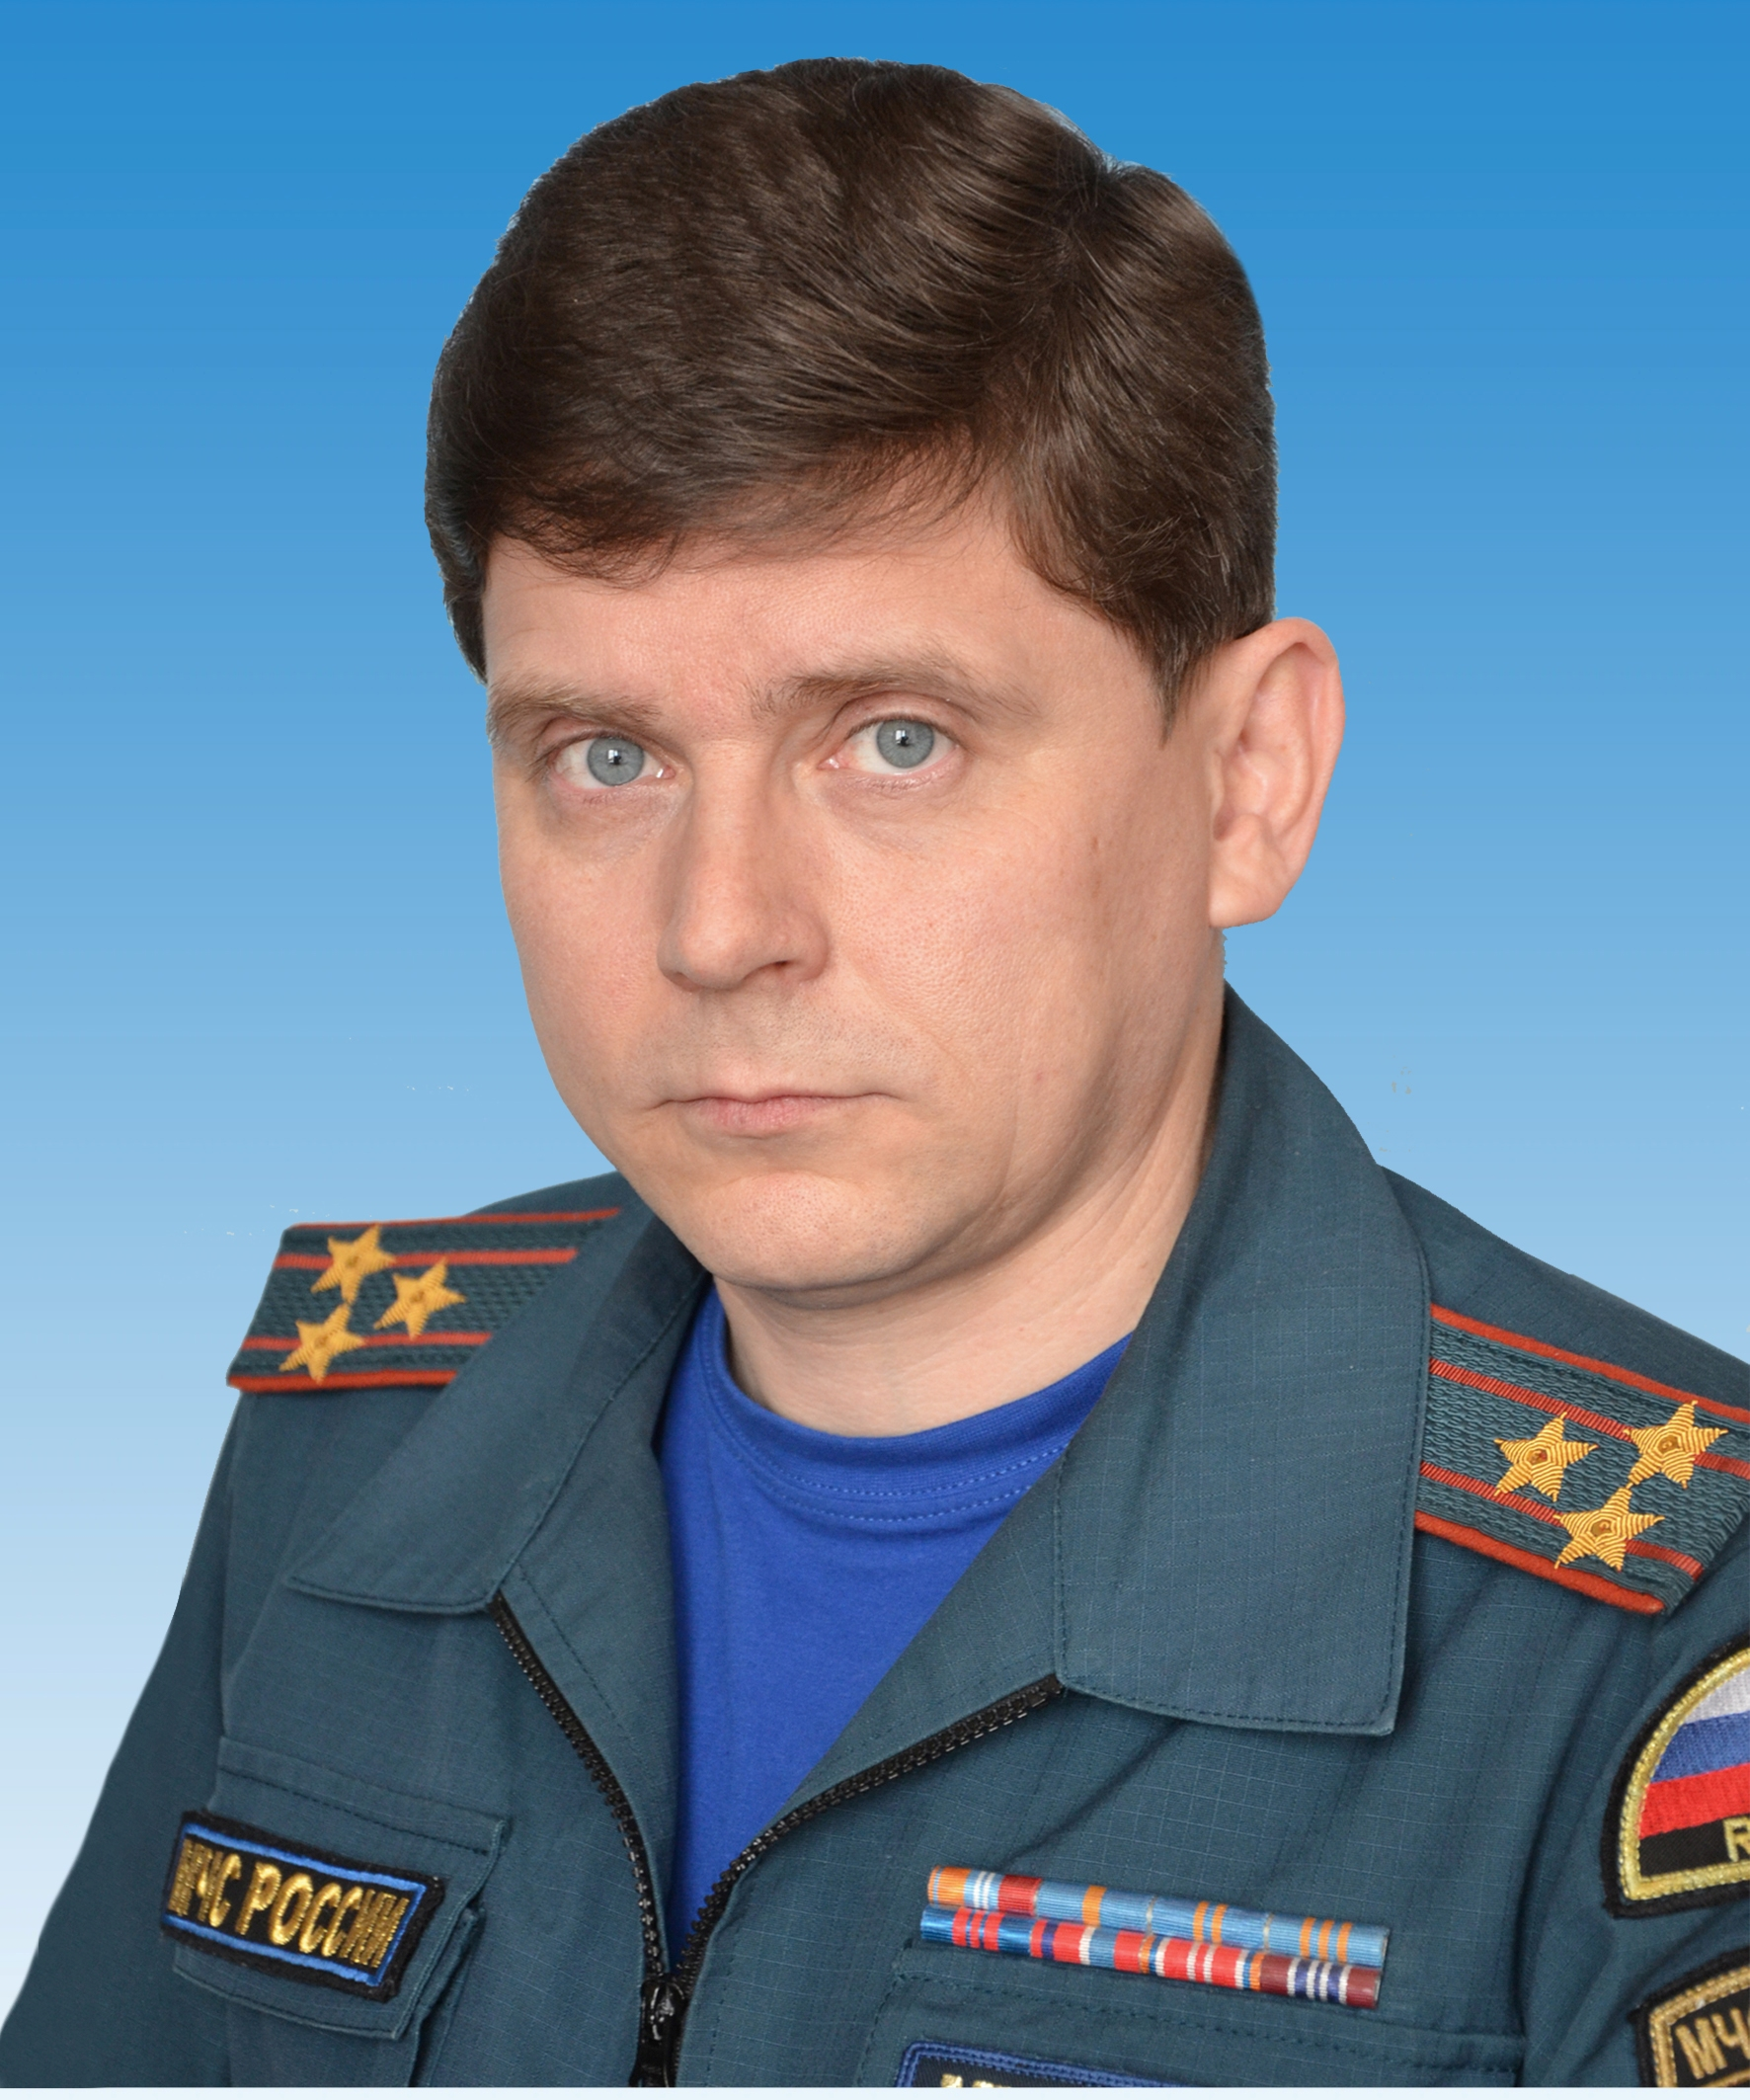
Уважаемые жители Красноярского края! Управление надзорной деятельности Главного управления МЧС России по Красноярскому краю поздравляет Вас с наступающими Новогодними и Рождественскими праздниками и желает приятно и безопасно провести их!
При этом не стоит забывать, что праздники, в один миг могут превратиться в неприятное воспоминание. Ведь, несмотря на яркие салюты и новогодние подарки, грань между весельем и грустью очень тонка. Чтобы обезопасить себя и своих близких от неприятных сюрпризов необходимо заранее ознакомиться с «техникой безопасности» в новогодние праздники. Как известно, предупрежден – значит вооружен. Существует несколько видов опасностей, о которых нельзя забывать.
Фейерверки. Несомненно, запущенные в небо салюты, ракеты и петарды – это большая новогодняя радость для детей и взрослых. Однако неправильное или неосторожное обращение с пиротехникой влечет за собой разнообразные травы, ожоги и даже пожары. Чтобы не стать жертвой неудачного запуска новогоднего салюта старайтесь приобретать пиротехнику в специализированных магазинах, имеющих все сертификаты качества. Приступая к запуску салютов, придерживайтесь рекомендаций указанных на упаковке. Не стоит пренебрегать также простыми правилами безопасности:
- не запускать салюты вблизи строений;
- располагать зрителей на безопасном расстоянии;
- не разрешать детям самостоятельно запускать фейерверки;
- не пытаться повторно запустить неразорвавшийся салют.
Свечи и бенгальские огни. Эти атрибуты праздника при невнимательном обращении могут стать причиной пожара. Поэтому, при использовании свечей и бенгальских огней будьте бдительны: не зажигайте их возле елок и других воспламеняющихся предметов, не оставляйте в помещении без присмотра.
И наконец, самый главный атрибут Нового года – новогодняя елка. Практически в каждом доме с приближением новогодних праздников, устанавливают и украшают елку. При этом мы часто забываем, что новогодняя елка является источником повышенной пожарной опасности. Она требует особо внимательного отношения к мерам пожарной безопасности. А меры эти очень просты:
- елку рекомендуется ставить на расстоянии не менее 1 метра от стен. От макушки елки до потолка также должно быть не менее 1 метра;
- устанавливайте елку на устойчивом основании; не ставьте елку у выхода из комнаты. Если она загорится, огонь отрежет дорогу к спасению;
- не устанавливайте елку рядом с отопительными или электроприборами, при малейших признаках неисправности в иллюминации (нагрев проводов, мигание лампочек, искрение и т.п.) немедленно выключите ее. Электрическую сеть следует обеспечить надежными предохранителями;
- не украшайте елку бумажными игрушками, ватой и свечами. Не применяйте в помещении хлопушки и фейерверки.
Соблюдение мер пожарной безопасности – залог удачно проведенного времени в праздники!

Главный государственный инспектор
Красноярского края по пожарному надзору
А.Ю. Мурзин

ЕЖЕМЕСЯЧНЫЙ ИНФОРМАЦИОННЫЙ БЮЛЛЕТЕНЬ ПОЖАРНОЙ БЕЗОПАСНОСТИ
ОТДЕЛА НАДЗОРНОЙ ДЕЯТЕЛЬНОСТИ ПО ШУШЕНСКОМУ РАЙОНУ

ПАМЯТКА
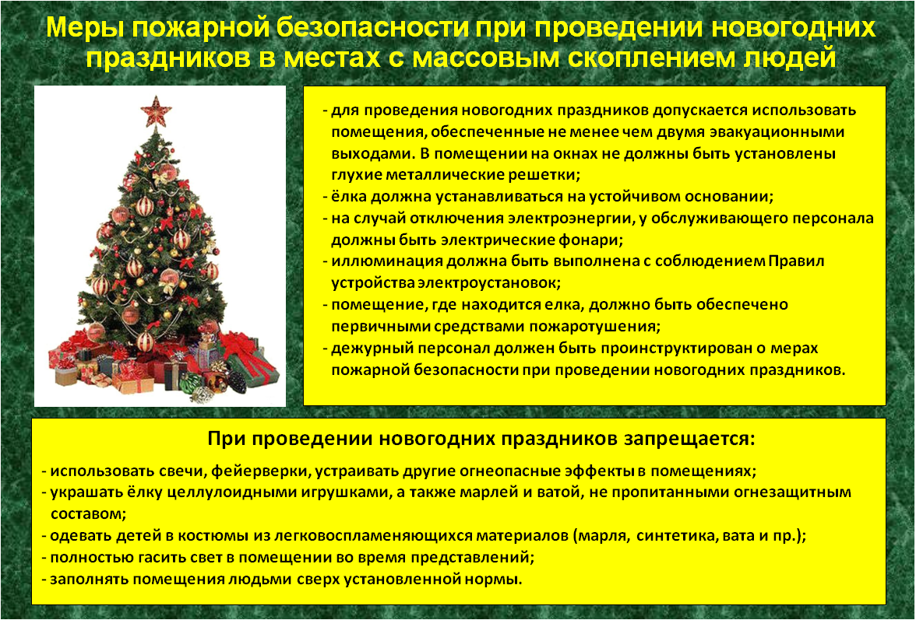

ЕЖЕМЕСЯЧНЫЙ ИНФОРМАЦИОННЫЙ БЮЛЛЕТЕНЬ ПОЖАРНОЙ БЕЗОПАСНОСТИ
ОТДЕЛА НАДЗОРНОЙ ДЕЯТЕЛЬНОСТИ ПО ШУШЕНСКОМУ

КАК ВЕСТИ СЕБЯ В ЭКСТРЕМАЛЬНЫХ СИТУАЦИЯХ

ПОЖАР В ОБЩЕСТВЕННЫХ МЕСТАХ
Паника (безотчетный страх) — это психологическое состояние, вызванное угрожающим воздействием внешних условий и выраженное в чувстве острого страха, охватывающего человека или множество людей, неудержимо и неконтролируемо стремящихся избежать опасной ситуации.
ВАШИ ДЕЙСТВИЯ
* Входя в любое общественное место, постарайтесь запомнить свой путь; обращайте внимание на расположение основных и запасных выходов; не теряйте ориентировку; держите детей за руку.
* Услышав крики "Пожар!', сохраняйте спокойствие и выдержку, призывайте к этому рядом стоящих людей, особенно женщин. Оцените обстановку, убедитесь в налнчии реальной опасности (возможно, кто-то этим криком хочет привлечь внимание людей).
* Стоя на месте, внимательно оглядитесь вокруг; увидев телефон или кнопку пожарной сигнализации, сообщите о пожаре в пожарную охрану (не считайте, что кто-то это сделает за вас) и начинайте спокойно двигаться к ближайшему выходу. Если имеется возможность справиться с огнем, немедленно оповестите об этом окружающих; потушите пожар, привлекая на помощь находящихся рядом людей, используя подручные и специальные средства.
* При заполнении помещения дымом или отсутствии освещения постарайтесь идти к выходу, держась за стены, поручни и т. п.; дышите через носовой платок или рукав одежды; ведите детей впереди себя, держа их за плечи.
* В любой обстановке сохраняйте выдержку и хладнокровие, своим поведением успокаивая окружающих, и не давайте разрастаться панике. Примите на себя руководство по спасению людей! Двигаясь в толпе, пропускайте вперед детей, женщин и престарелых, сообща сдерживайте обезумевших людей. Помогите тем, кто скован страхом и не может двигаться; для приведения в чувство дайте им пощечину, разговаривайте спокойно и внятно, поддерживайте их под руки.
* Оказавшись в давке, согните руки в локтях и прижмите их к бокам, сжав кулаки; защищайте бока от сдавливания. Наклоните корпус назад, уперев ноги спереди, и попытайтесь сдерживать напор спиной, освободив пространство впереди и медленно двигаясь по мере возможности. Помогайте подниматься сбитым с ног людям. Если вас сбили с ног, постарайтесь встать на колено и, опираясь о пол руками, другой ногой резко оттолкнитесь, рывком выпрямите тело. Заслоняйте детей спиной или посадите их к себе на плечи.
* Если вы находитесь в многоэтажном здании, не пытайтесь воспользоваться лифтами, спускайтесь по лестнице; не поддавайтесь желанию выпрыгнуть в окно с большой высоты. При невозможности выйти наружу отступите в незанятые огнем помещения и там дожидайтесь помощи пожарных.
* Выбравшись из здания, окажите помощь пострадавшим из-за паники, перенесите их на свежий воздух, расстегните одежду и вызовите "Скорую помощь".

Начальник ОНД по Шушенскому району УНД ГУ МЧС России по Красноярскому краю
подполковник внутренней службы С.В.Серебренников

ЕЖЕМЕСЯЧНЫЙ ИНФОРМАЦИОННЫЙ БЮЛЛЕТЕНЬ ПОЖАРНОЙ БЕЗОПАСНОСТИ
ОТДЕЛА НАДЗОРНОЙ ДЕЯТЕЛЬНОСТИ ПО ШУШЕНСКОМУ

НОВЫЙ ГОД БЕЗ ПОЖАРОВ

Приближаются новогодние и рождественские праздники, немало хлопот они приносят подразделениям пожарной охраны. В период новогодних каникул резко возрастает число пожаров и загораний. В основном это связано со значительным увеличением употребления спиртным напитков гражданами, потерей контроля над собой и объектами повышенной опасности, к которым в основном относится отопление и электричество, имеет место небрежность при обращении с открытым огнем , небрежность при курении. Как показывает анализ обстановки с пожарами , наибольшая гибель людей при пожарах в период новогодних каникул , ежегодно имеет место гибель в первые дни нового года до 10 человек в сутки на территории только Красноярского края. В прошлом году в п. Шушенское накануне нового года в огне погибли два пенсионера , оба были в состоянии алкогольного опьянения. В январе 2011 года в п.Шушенское также от воздействия опасных факторов пожара погибла женщина и мужчина в с. Шунеры Шушенского района, который находился в момент пожара в алкогольном опьянении, один гражданин получил ожоги. В январе 2009 и 2010 года в п.Ильичево от пожара погибали двое мужчин, оба пьяные , в п.Шушенское в январе 2010 года получила ожоги лица женщина.

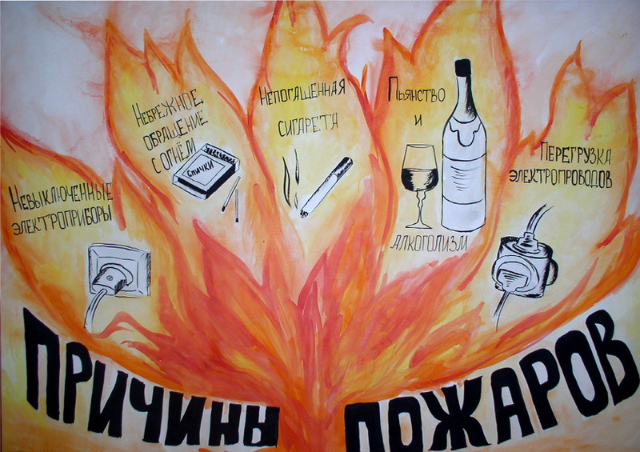

Также увеличивается число пожаров в новогодний период в связи с наступление низкой температуры воздуха, что требует необходимость применения отопления помещений, влекущее в свою очередь повышенную пожарную опасность отопительных приборов. В текущем году в нашем районе из-за нарушений правил противопожарного режима при эксплуатации отопительных приборов произошло 5 пожаров, ежегодно по данной причине происходит более 10 пожаров.
Чтобы Вас не коснулась беда, не злоупотребляйте спиртными напитками, контролируйте свои действия, соблюдайте правила противопожарного режима и тогда наступающий год будет для вас не последним!
Дознаватель ОНД по Шушенскому району
ГУ МЧС России по Красноярскому краю
подполковник внутренней службы
А.А.Бологов

Выпускается бесплатно.  Тираж 999 экз. | № 2 от 20 декабря 2013 года | Выпускается отделом надзорной деятельности  по Шушенскому району Красноярского края.  Адрес: Красноярский край, п.Шушенское,  ул.Фрунзе,10, тел. 3-25-52 Редактор Серебренников С.В.

